班级： 学号： 姓名：
装 订 线

杭州师范大学杭州国际服务工程学院2014-2015学年第1学期期末考试

《操作系统》试卷（B）

一、判断题（共10分，每小题1分）
1．操作系统是一种管理用户的软件，并不管理硬件 （ ）
2．操作系统提供两类服务，一类为对用户有用的功能，如资源分配(Resource allocation)、统计(Accounting)等；另一类则是为了系统本身的高效操作，如用户界面(User interface)、文件系统操作(File-system manipulation)等 （ ）
3．进程间通信的主要方式为共享内存(Shared memory)和消息传递(Message passing)（ ）
4．多线程有利于数据的共享，因此程序执行时的堆(Heap)、栈(Stack)、程序计数器(Program counter)等都是线程间共享的 （ ）
5．操作系统运行时的多道(Multiprogramming)程度取决于长期调度(Long-term scheduling)而非短期调度(Short-term scheduling) （ ）
6．如果信号量(Semaphore)的Wait()和Signal()操作不是原子执行的，那么它们不能确保互斥(Mutual exclusion) （ ）
7．互斥(Mutual exclusion)、占有并等待(Hold and wait)、非抢占(No preemption)、循环等待(Circular wait)是死锁发生的必要条件，4个条件必须同时满足，才可能死锁 （ ）
8．首次适应(First fit)、最佳适应(Best fit)、最差适应(Worst fit)等动态存储分配算法中，最佳适应最有可能形成小的外部碎片(External fragmentation) （ ）
9．最优页置换(Optimal page replacement)算法难以实现，主要用于比较研究，从而确定其它算法的优劣 （ ）
10．查找文件(Search for a file)是文件操作 （ ）

二、单选题（共20分，每小题2分）
1．以下不属于典型操作系统结构的是（ ）。
A、分层方法(Layered approach) B、微内核(Microkernel)
C、模块(Modules) D、双重模式(Dual-mode)
2．以下CPU调度算法中具有最短平均等待时间的算法是（ ）。
A、先到先服务(FCFS) B、最短作业优先(SJF)
C、优先级调度(Priority) D、轮转法(Rounded-robin)
3．以下资源分配图，处于非安全态（Unsafe state）的是（ ）。
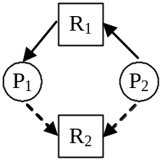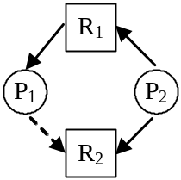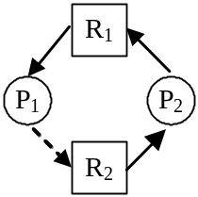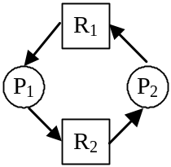
A B C D
4．某系统采用分页存储管理（Paging），页长（Page Size）为1K（1024），该进程分页后0、1、2页分别装入到主存的1、3、7帧（Frame）。现有一逻辑地址（Logical Address）为2048，其物理地址为（ ）。
A、2048 B、1024 C、7168 D、3072
5．进程从运行（Running）状态进入等待（Waiting）状态的原因可能是（ ）。
A、被CPU调度 B、等待某一事件
C、等待的事件已发生 D、时间片用完
6．用户线程与内核线程间的关系模型不包括（ ）。
A、多对一（Many-to-one） B、一对多（One-to-many）
C、一对一（One-to-one） D、多对多（Many-to-many）
7．Linux系统是一个（ ）操作系统
A、多用户分时 B、单用户分时 C、多用户批处理 D、单用户批处理
8．请求页式存储管理系统给每个进程最多分配3块内存。已知页面足迹为6，3，1，7，6，3，如采用先进先出（FIFO）算法，将会引起（ ）次缺页中断
A、3 B、4 C、5 D、6
9．进程和程序的本质区别是( ) 。
A、前者分时使用CPU，后者独占CPU B、前者是执行程序，后者是源代码
C、前者在一个文件中，后者在多个文件中 D、前者为动态的，后者为静态的
10．以下地址绑定（Address binding）方法生成不同的物理与逻辑地址的是（ ）
A、编译时（Compile time）地址绑定 B、加载时（Load time）地址绑定
C、运行时（Execute time）地址绑定 D、以上均是

三、简答题（共20分，每小题5分）
1．谈谈操作系统的作用。
2．现代操作系统中多采用中断（Interrupt）机制，试说明其作用。
3．试比较线程(Threads)与进程(Processes)的联系与区别。
4．试列举3种解决互斥（Mutual exclusion）问题的方法。

四、计算题（共10分，每小题10分）
1．某系统有同类资源M个供N个进程使用，如每个进程对资源的最大需求数为X，为使系统不发生死锁，X的最大值为多少；当N=3，M=8时，X的最大值为多少？

五、程序题（共20分，每小题10分）
1．假设共享变量a的初始值为2，两个没有互斥（Mutual exclusion）保证的进程对a进行操作，一个执行a=a+1，另一个执行a=a-2，给出最后a的可能值及程序执行的序列。
2．某理发店有一个有N张椅子的等待室和一个放有1张理发椅的理发室，若没有要理发的顾客，则理发师去睡觉（即等待顾客到来）；若某顾客进入理发店，理发师正在为别人理发，且等待室有空椅子，则该顾客就找张椅子坐下；若某顾客进入理发店，理发师在睡觉，则叫醒理发师为该顾客理发；若某顾客进入理发店且所有椅子都被占用了，则该顾客就离开。
以下是用信号量（Semaphore）解决上述问题的程序，试补充空白处。

Semaphore barberReady = 0;
Semaphore accessWRSeats = 1;
Semaphore custReady = 0;
int numberOfFreeWRSeats = (a) ;
Barber() { //理发师
while (true) {
(b)
wait(accessWRSeats);
numberOfFreeWRSeats += 1;
(c)
signal(barberReady);
//理发
}
}
Customer() { //顾客
wait(accessWRSeats);
if (numberOfFreeWRSeats > 0) {
(d)
signal(custReady);
signal(accessWRSeats);
(e)
//被理发
}
else {
signal(accessWRSeats);
//离开
}
}

六、综合题（共20分，每小题10分）
1．某系统有A、B、C、D四类资源可供五个进程P1、P2、P3、P4、P5共享。四类资源的总量为，A类3个、B类14个、C类12个、D类12个。进程对资源的需求和分配情况如下：

进程 已占有资源 最大需求数
A B C D A B C D
P1 0 0 1 2 0 0 1 2
P2 1 0 0 0 1 7 5 0
P3 1 3 5 4 2 3 5 6
P4 0 6 3 2 0 6 5 2
P5 0 0 1 4 0 6 5 6
按银行家算法回答下列问题：
（a）现在系统中的各类资源还剩余多少？
（b）现在系统是否处于安全态？如是，请给出安全执行序列。
（c）如果现在进程P2提出需要A类资源0个、B类资源4个、C类资源2个和D类资源0个，系统能否去满足它的请求？请给出算法执行过程。

2．如下表所示的进程到达时间(Arrival time)与CPU时间片长（CPU Burst times），图中已给出最短作业优先（Shortest-job-first）算法的甘特图的例子，请画出先到先服务（First-come-first-served）、最短剩余时间优先（Shortest-remaining-time-first）、轮转法（Rounded-robin）时间片=4的甘特图
进程 到达时间 CPU时间片长
A 0 3
B 2 6
C 4 4
D 6 4
时间 | 0 | 1 | 2 | 3 | 4 | 5 | 6 | 7 | 8 | 9 | 10 | 11 | 12 | 13 | 14 | 15 | 16
最短作用优先 | A |  |  | B |  |  |  |  |  | C |  |  |  | D

州师范大学杭州国际服务工程学院2014-2015学年第1学期期末考试
班级： 学号： 姓名：
装 订 线

《操作系统》答案及评分标准（B）

题号 | 一 | 二 | 三 | 四 | 五 | 六 | 总分
得分

得分
- 判断题（共10分，每题1分，正确的打√，错误的打×）
题号 | 1 | 2 | 3 | 4 | 5 | 6 | 7 | 8 | 9 | 10
答案 | × | × | √ | × | √ | √ | √ | √ | √ | ×
得分

二、单选题（共20分，每题2分，不选、多选、错选得0分）
题号 | 1 | 2 | 3 | 4 | 5 | 6 | 7 | 8 | 9 | 10
答案 | D | B | B | C | B | A | A | D | D | C
得分

三、简答题（共20分，每题5分）
1. 从用户的角度看，操作系统是为了让用户能方便地使用计算机，如提供用户界面等；从系统的角度看，操作系统是资源的分配（或管理）者，另外还对用户程序的执行进行控制。

2. 中断主要是为了程序运行流程的改变，例如中断可用于I/O操作结束后通知主程序，同时相应的中断处理程序可以处理该中断。

3. 进程与线程都是操作系统中的重要概念。进程是操作系统资源分配的独立单位，而线程是独立运行及CPU调度的基本单位。一个进程可以有一个或多个线程，这些线程间的资源是共享的。单线程的进程：进程与线程等价。

4. 基本算法（如Peterson算法）、信号量（Semaphore）、硬件法（TestAndSet或Swap）、管程（Moniter）。（说出3个就得5分）

四、计算题（共10分，每小题10分）
得分
1. X的最大值为[(M-1)/N]+1，[]为取整操作 (5分)
当N=3，M=8时，X的最大值为3（5分）

五、程序题（共20分，每小题10分）
得分
1. a可能的值为0、1、3（5分）
(以下程序5分)
reg1 = a;
reg1 = reg1+1;
a = reg1;
reg2 = a;
reg2 = reg2 -2;
a = reg2;
执行结果为1
reg1 = a;
reg2 = a;
reg1 = reg1+1;
a = reg1;
reg2 = reg2 -2;
a = reg2;
执行结果为0
reg1 = a;
reg2 = a;
reg2 = reg2 -2;
a = reg2;
reg1 = reg1+1;
a = reg1;
执行结果为3
2. (a) N (b) wait(custReady); (c) signal(accessWRSeats);
(d) numberOfFreeWRSeats--; (e) wait(barberReady);
(每空2分)

六、综合题（共20分，每小题10分）
得分
1. 答：(a) A：1；B：5；C：2；D：0
(b) 处于安全状，因为可按P1、P3、P2、P4、P5执行
(c) P2提出上述申请，如分配给P2，那么Allocation、Need及Work分别为
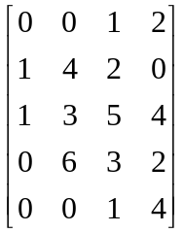 、 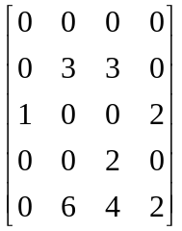 和 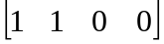，
>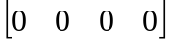，Finish1=true，Work = 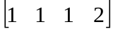
>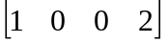，Finish3=true，Work = 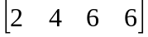
>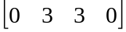，Finish2=true，Work = 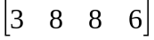
>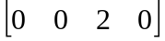，Finish4=true，Work = 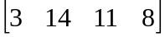
>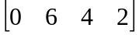，Finish5=true，因此可以分配
2. 答：（答对1行得4分，2行得7分，3行得10分）
时间 | 0 | 1 | 2 | 3 | 4 | 5 | 6 | 7 | 8 | 9 | 10 | 11 | 12 | 13 | 14 | 15 | 16
先到先服务 | A |  |  | B |  |  |  |  |  | C |  |  |  | D
最短剩余时间优先 | A |  |  | B | C |  |  |  | D |  |  |  | B
轮转法时间片=4 | A |  |  | B |  |  |  | C |  |  |  | D |  |  |  | B

